Регистрация обращения гражданина в системе «ДЕЛО-WEB»
- Чтобы приступить к регистрации обращения гражданина, в меню Регистрация щелкните мышью на пункте Регистрировать документ.
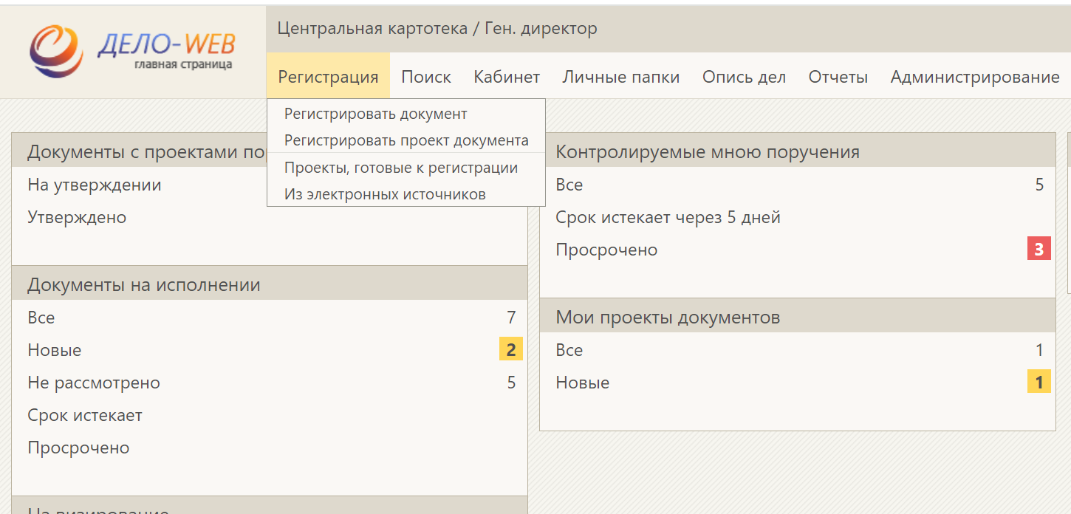
- Откроется окно выбора группы документов:
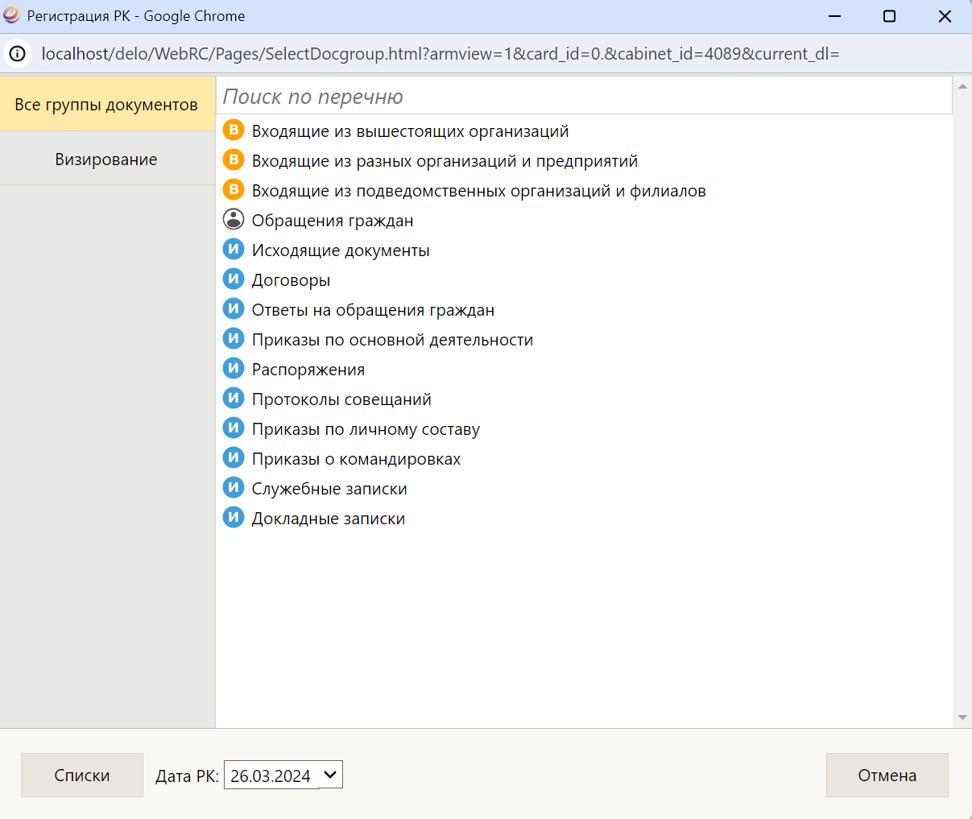
- В поле Дата РК по умолчанию устанавливается текущая дата.
- Щелкните мышью на названии нужной группы документов. Откроется РК документа выбранной группы в режиме регистрации.
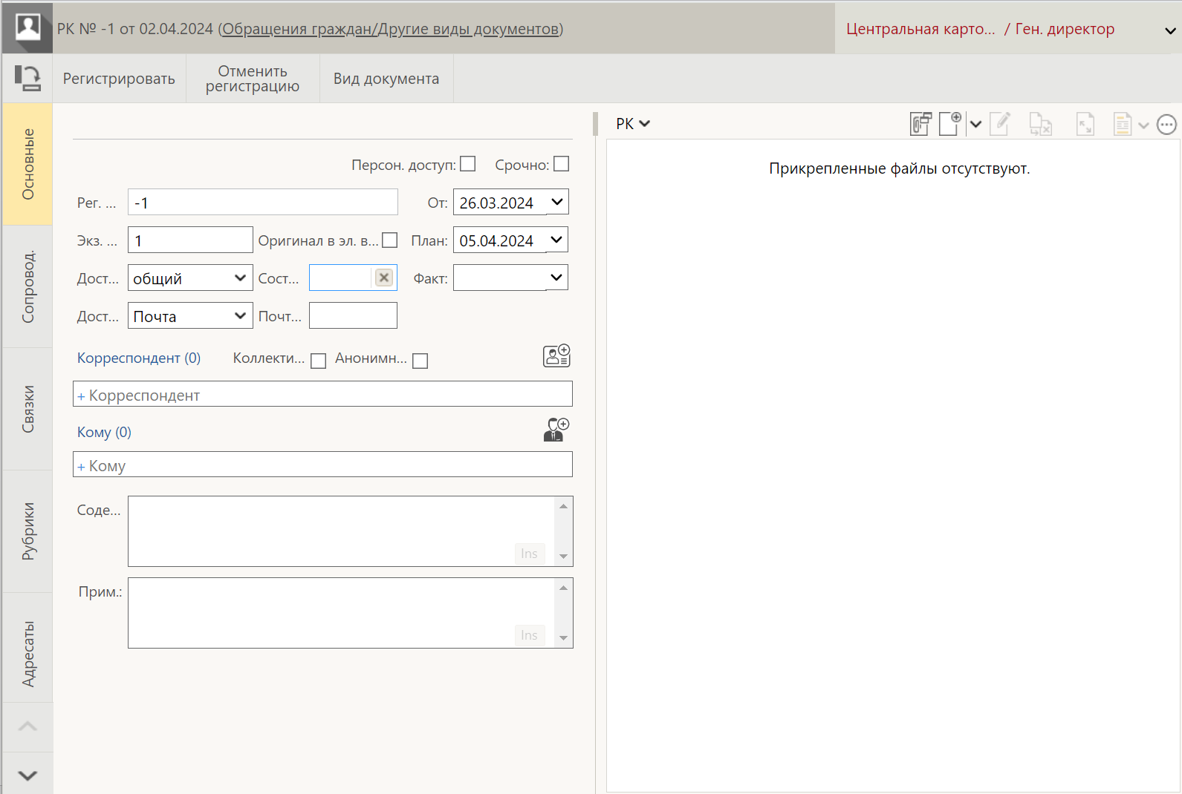
При открытии окна РК обращения гражданина в нем автоматически заполняются поля:
- Рег. № – регистрационный номер документа. Формируется автоматически по шаблону, заданному для выбранной группы документов;
- От – дата регистрации документа. Если требуется, значение этого поля можно отредактировать, изменив число и месяц. Год изменению не подлежит;
- Экз. № – номер экземпляра оригинала документа. Если в РК установлен флажок Оригинал в эл. виде, то поле Экз. № должно быть не заполнено. Если в РК не установлен флажок Оригинал в эл. виде, то в поле Экз. № допускается ввод любого значения от 1 до 9999, а также диапазон значений в указанных пределах.
- Доступ – гриф доступа документа. По умолчанию устанавливается значение Общий. При необходимости, значение поля можно отредактировать, выбрав другое значение из раскрывающегося списка.
- Доставка – вид доставки документа. По умолчанию устанавливается значение, стоящее первым в справочнике Виды доставки. Выберите из справочника нужный способ доставки документа.
Заполните поля основных реквизитов РК:
- Состав – справочная информация о составе документа (количество листов документа/ количество листов приложений). Заполняется вводом с клавиатуры.
- Срочно - признак того, что документ является срочным. Данный признак устанавливается путем установки флажка.
- Оригинал в эл. виде - признак того, что оригинал документа существует только в электронном виде.

- Для ввода информации о гражданине в поле «+Корреспондент» введите нужную фамилию или фамилию и имя гражданина. Под полем будут показаны найденные значения элементов из справочника Граждане, в состав которых входит заданная фамилия. Щелкните мышью на ФИО нужного гражданина, чтобы его данные подставились в поле.
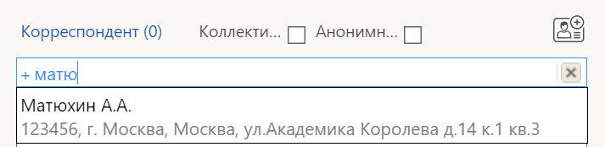
Найти нужного гражданина в справочнике можно, щелкнув мышью на кнопке (Добавить корреспондента). В открывшемся окне в поле ФИО введите фамилию гражданина, в поле Населенный пункт или Адрес введите искомое слово. Щелкните на кнопке Найти или нажмите на клавиатуре клавишу Enter. Установите флажок напротив ФИО нужного гражданина, далее щелкните на кнопке Выбрать.
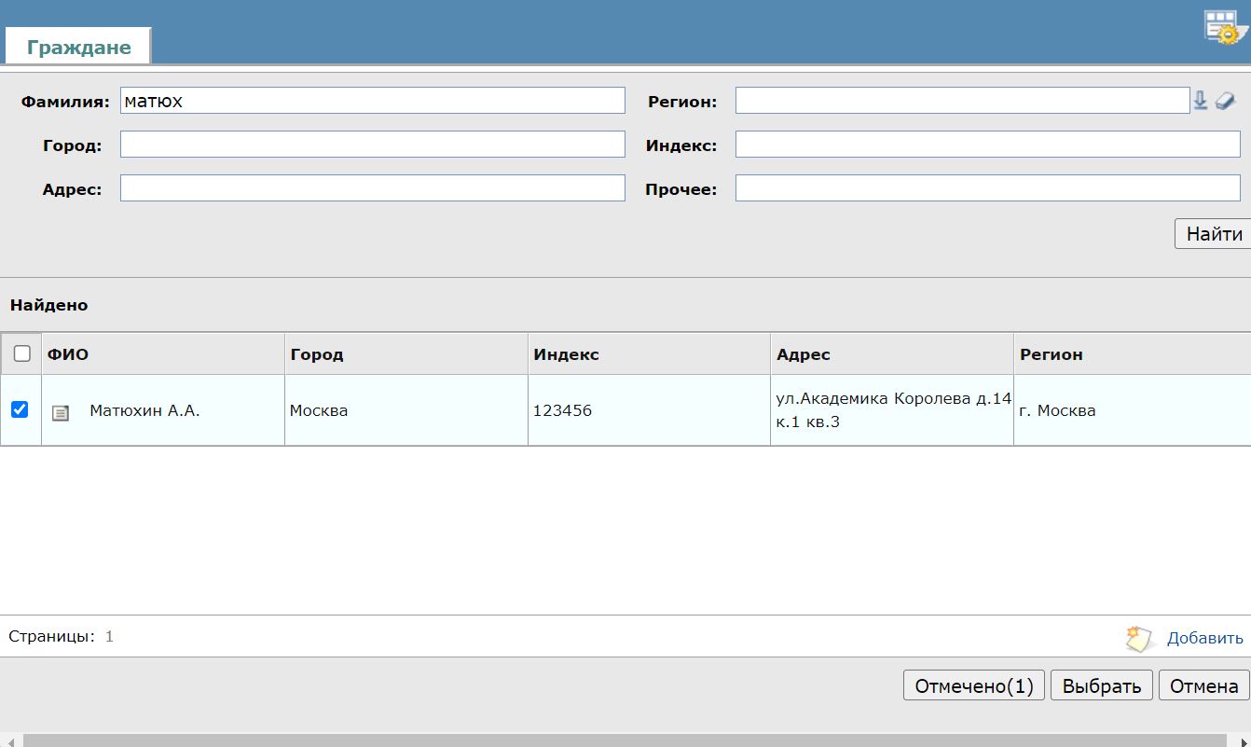
Гражданин появится в поле Корреспондент.
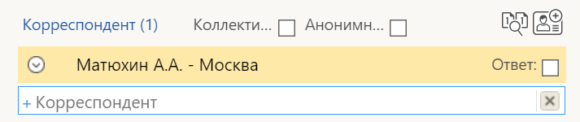
Для удаления ошибочно введенного в РК гражданина, щелкните мышью на кнопке слева от его ФИО и выберите команду Удалить.
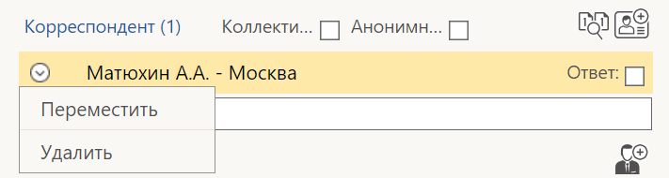
Если гражданин не найден в справочнике, при наличии соответствующего права пользователь может создать РК нового гражданина, щелкнув мышью на кнопке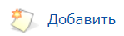. Откроется окно РК гражданина.
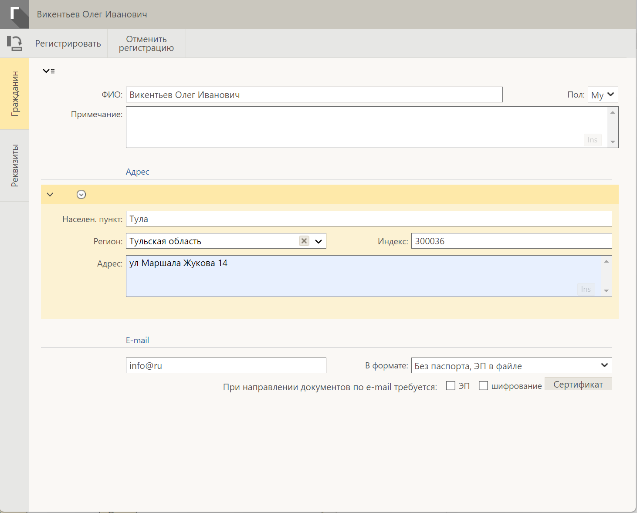
Заполните необходимую информацию в РК гражданина и щелкните мышью на кнопке Регистрировать.
- В РК обращения гражданина можно ввести признак коллективности или анонимности помощью установки флажков: Коллективное, Анонимное.
- Для прикрепления к РК файла документа щелкните мышью на кнопке (Добавить файл) на панели инструментов в правом части окна. В открывшемся окне выделите мышью требуемый файл, щелкните на кнопке Открыть. В правой части окна РК в режиме предпросмотра отобразится прикрепленный файл.

- Если требуется заполнить информацию о сопроводительном документе, перейдите на вкладку Сопровод. Щелкните мышью на кнопке (Добавить сопроводительный). Откроется окно справочника Список организаций. Следуя правилам поиска в справочнике, найдите нужную организацию, введите необходимые реквизиты организации.
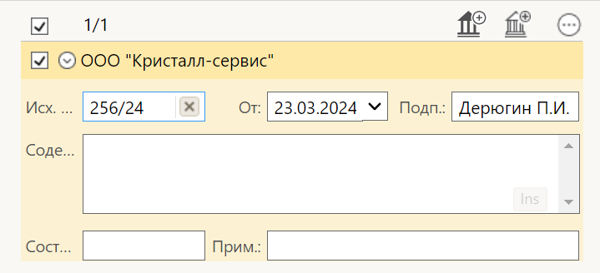
- Для установления связки с другим документом перейдите на вкладку Связки. На панели инструментов в правой части окна щелкните на кнопке 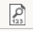(Найти по номеру и связать). В отрывшемся окне укажите часть номера связанного документа в поле № документа, при необходимости, укажите год регистрации документа и щелкните на кнопке Найти.
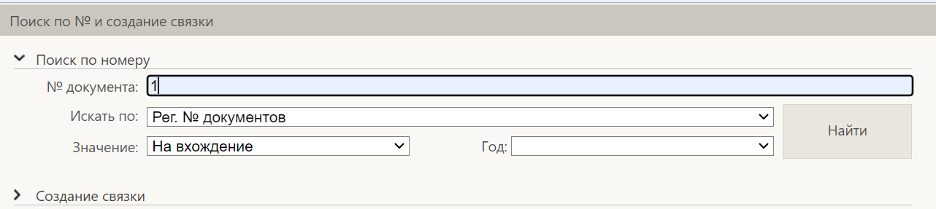
Установите флажок напротив информации о документе, с которым нужно связать данную РК. Щелкните на кнопке Связать.
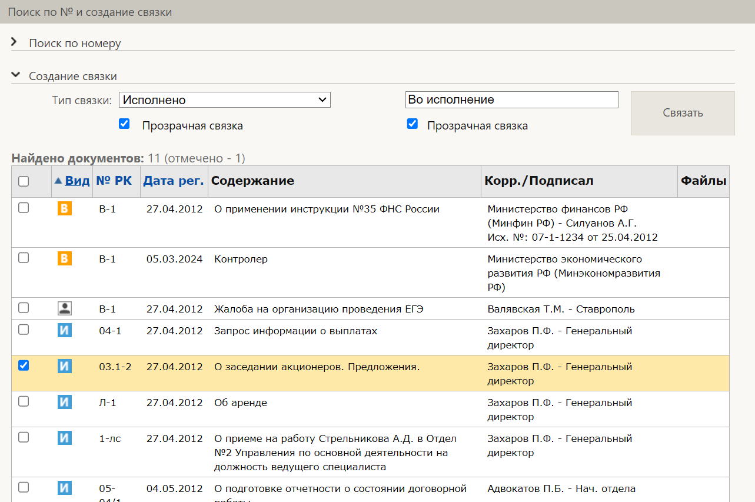
Если РК документа, с которой нужно связать текущий документ, скопирована в буфер, щелкните на кнопке (Добавить из буфера), чтобы связать документы.
При необходимости перейдите на закладку Доп. Реквизиты. Заполните требуемые реквизиты выбором из справочника или вводом с клавиатуры.
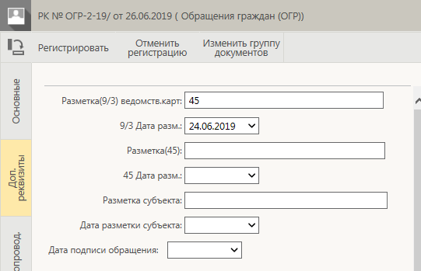
Завершите регистрацию документа, щелкнув на кнопке Регистрировать на панели инструментов окна РК, чтобы сохранить введенные данные. РК документа будет переведена в режим просмотра.
Внимание! Если в номер РК входит номер по номенклатуре дел, после выполнения команды Регистрировать система предложит выбрать индекс дела по номенклатуре дел.
